

公寓管理系统

需求规格说明书

院 系： 软件学院
组 员： 贺鲁铭 耿亚国
编 制 人： 贺鲁铭
编制日期： 2013-05-20
审 核 人： 耿亚国
版 本： 1.0版

2015年5月

1. 引言

1.1 编写目的
该软件需求规格说明描述了“公寓管理管理系统”的软件功能性需求和非功能性需求。同时还描述了用户在系统的工作中所参与的角色以及拥有的权限，从而使开发团队能够明确地了解所开发系统的的各个方面，帮助他们在实际的开发过程中准确地完成所开发的模块，以满足用户的需求。
本需求分析说明书的主要读者为该系统的使用者以及开发者。

1.2 背景
随着学校人数的不断扩增，公寓内的管理也变得不再简单，而一个好的管理系统可以更加直观清晰地帮助公寓工作人员管理学生。于是，这款软件应运而生。

1.3 参考资料
《软件工程--实践者的研究方法》 RogerS.Pressman 著

2. 任务概述

2.1 目标
完成一个运行于windows操作系统的环境下的公寓管理系统，提供学生信息的管理功能，使用本系统，极大方便了公寓管理人员的工作。

2.1.1 用户的特点

用户 | 权限
管理者 | 新增学生，查看学生，删除学生，修改学生信息

2.1.2 假定与约束
表2-2 系统的假定与约束
约束源 | 约束 | 理由
开发人员 | 所有工作由2人完成。 | 项目组要求。
开发期限 | 开发期限限定在一个月内。 | 交付日期已定。
开发语言 | 采用java作为开发语言。 | 项目规定。
界面 | 界面友好，操作快捷方便。 | 缩短服务时间，提高服务质量。
可靠性 | 较高 | 最大限度避免误操作带来的损失。
高效性 | 较高 | 缩短服务时间，提高服务质量。
安全性 | 一般

3.需求规定

3.1 功能描述

模块名称 | 功能 | 子功能
登  录 | 管理员登录 | 新增学生
登  录 | 管理员登录 | 查看学生信息
登  录 | 管理员登录 | 修改学生信息
登  录 | 管理员登录 | 删除学生

3.3

用例图

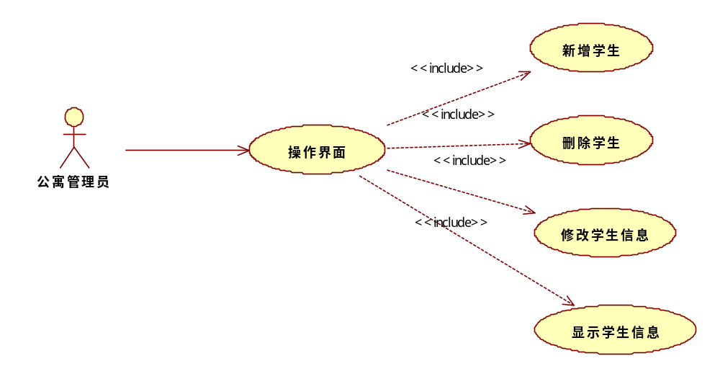

3.4 用例描述

3.4.1 登录
用例名称： | 登录
用例ID： | 001
角色： | 管理员
用例说明： | 管理员登录系统
前置条件： | 输入密码
基本事件流： | - 管理员输入账号密码，成功登陆  - 账号密码不匹配，失败
其它事件流：
异常事件流：
后置条件：

3.4.2增加预订
用例名称： | 增加学生
用例ID： | 002
角色： | 管理员
用例说明： | 新增学生
前置条件： | 管理员已经登陆
基本事件流： | - 添加新的学生信息  - 保存至数据库
其它事件流：
异常事件流：
后置条件：

3.4.3查看学生信息
用例名称： | 查看学生信息
用例ID： | 003
角色： | 管理员
用例说明：
前置条件： | 已经登陆
基本事件流： | - 输入要查询的学生学号  - 从数据库中读取相应信息显示
其它事件流：
异常事件流：
后置条件：

3.4.4修改学生信息
用例名称： | 修改学生信息
用例ID： | 004
角色： | 管理员
用例说明：
前置条件： | 已经登陆
基本事件流： | - 输入要修改学生的学号  - 修改相应信息
其它事件流：
异常事件流：
后置条件：

3.4.5删除预订
用例名称： | 删除学生
用例ID： | 005
角色： | 管理员
用例说明：
前置条件： | 已经登陆
基本事件流： | - 输入要删除的学生学号  - 从数据库中删除
其它事件流：
异常事件流：
后置条件：

3.5 流程图

开始
输入用户账号密码
登陆成功
进入主界面进行学生信息管理操作
重新登陆
点击退出结束

3.6 领域建模

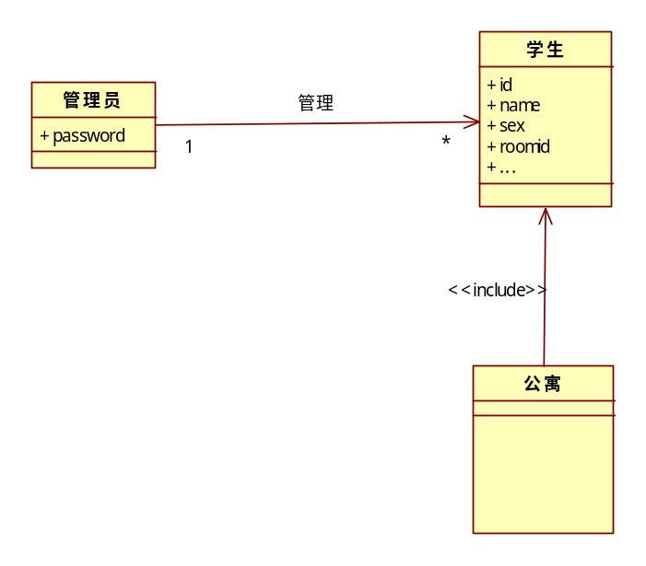

3.7 数据库
本系统使用mysql数据库。

